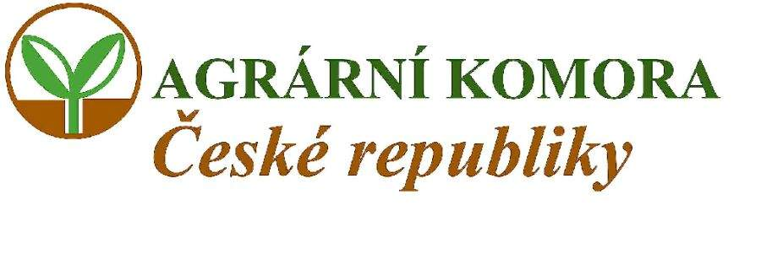
určeno KAK, RAK a OAK

Žňové zpravodajství AK ČR 2012, č. 2

Obiloviny

K 24.7. 2012 bylo sklizeno 105 163 ha obilovin, to je téměř 8 % celkové sklizňové plochy. Přírůstek oproti 17.7. je 55 790 ha, to je 4,2 % ve vztahu k celkové sklizňové ploše.

V roce 2011 i 2010 bylo téměř ve stejnou dobu sklizeno 10 %, v roce 2009 již 14 % a v roce 2008 dokonce 19 %.
Pro deštivé počasí je nástup do letošní sklizně pomalý. Stav ve sklizňové zralosti porostů by vyžadoval rychlejší tempo.

Ozimý ječmen

Je sklizeno 69 % sklizňové plochy s průměrným výnosem 4,15 t/ha, loni byl na celé sklizňové ploše o téměř 0,5 t vyšší.
Největší aktuální snížení výnosu oproti loňsku je na 70 % sklizňové plochy v Jihomoravském kraji o 2,6 t/ha na pouhé 2,3 t/ha. Ve Zlínském kraji je snížení ve stejném srovnání o 0,7 t/ha, Plzeňském o 1,2 t/ha, Olomouckém o 0,6 t/ha, Středočeském o 0,5 t/ha, Ústeckém o 0,8 t/ha a Pardubickém o 0,7 t/ha.

Ozimá pšenice

Je sklizeno pouze 31 026 ha z celkové plochy 746 002 ha, to je jen 4,16 % s výnosem 3,64 t/ha, loni byl 5,78 t/ha na celé sklizňové ploše.
V Jihomoravském kraji je na 15 % sklizených ploch výnos jen 2,1 t/ha, to je snížení ve srovnání s rokem 2011, kdy byl stejný jako celostátní průměr 5,78 t/ha, o 3,68 t/ha to je o 64 %. V Olomouckém kraji je na 6 % ploch snížení o 1,2 t/ha, ve Zlínském o 2,1 t/ha, ve Středočeském na 3,12 % sklizených ploch o 0,54 t/ha.

Jarní ječmen

Bylo sklizeno jen 4933 ha, to je 1,73 % z celkové sklizňové plochy 284 326 ha s aktuálním výnosem 4,57 t/ha, loni byl 4,95 t/ha z celé sklizňové plochy.

Žito

Bylo sklizeno 684 ha, to je 2,24 % celkové sklizňové plochy 30 557 s výnosem 5,41 t/ha, loni byl 4,74 t z celé sklizňové plochy.

Triticale

Z celkové sklizňové plochy 44 200 ha bylo sklizeno 727 ha, to je 1,64 % s aktuálním výnosem 3,94 t/ha, loni byl 4,52 t/ha z celé sklizňové plochy.

Sklizeň ovsa a jarní pšenice prakticky nezačala.

Řepka – z přehledu Svazu pěstitelů a zpracovatelů olejnin

• s ohledem na časté srážky a zmlazené porosty pokračuje sklizeň velmi pomalu, celkově
bylo sklizeno cca 18 % ploch, nejméně na Vysočině 4% ploch, velmi zaostává Morava 10-
15 % ploch, v Čechách 15-20%, nejvíce ve středních Čechách cca 35 %,

• vzhledem k průběhu počasí bylo 60-70 % ploch předsklizňově ošetřeno, přesto je sklizeň
pozdní, jako v předchozích dvou letech,

• pod vlivem světových cen olejnin rostou dále ceny i na českém trhu, pohybují se od 12 500
do 13 200 Kč/t,

• výnosy velmi proměnlivé od 1,0 do 4,2 t/ha, zdravé porosty mají vysokou HTS,

• objevuje se porůstání semen a poškození kroupami (obvykle lokální) v jižních Čechách a
na Vysočině,

• aktuální odhad výnosu 2,75 t/ha (loni 2,8),

• v Jihomoravském kraji je na téměř čtvrtině sklizených ploch výnos pouze 1,84 t/ha.

Česká republika
Stav ke dni: 24.7. 2012 | Pšenice ozimá | Pšenice jarní | Ječmen ozimý | Ječmen jarní | Žito | Oves | Tritikale | Obiloviny celkem | Řepka
Celkově ke sklizni (ha) | 746 002 | 69 379 | 98 004 | 284 326 | 30 557 | 50 770 | 44 200 | 1 323 238 | 401 319
Sklizeno ke dni aktualizace (ha) | 31026 | 0 | 67 738 | 4 933 | 684 | 55 | 727 | 105 163 | 73 308
Podíl sklizených ploch (%) | 4,16 | 0 | 69,12 | 1,73 | 2,24 | 0,11 | 1,64 | 7,95 | 18,27
Celkově sklizeno (t) | 112 807 | 0 | 281 345 | 22 551 | 3 698 | 231 | 2865 | 423 497 | 203 552
Průměrný výnos (t/ha) 2011 | 5,78 | 4,41 | 4,64 | 4,95 | 4,74 | 3,63 | 4,52 | 5,34 | 2,80
Průměrný výnos (t/ha) 2012 | 3,64 | 0 | 4,15 | 4,57 | 5,41 | 4,20 | 3,94 | 4,03 | 2,78

V Praze 24. července 2012 Zpracovali: Ing. Jan Záhorka , tel:606 755 026
Valerie Ivašková

